**传奇图集系统文档**

**1.设计目的**

**1.1游戏更轻松：**

让玩家不再需要完成大量复杂任务，仅需专注于喜欢的模式对局，即可得到大量奖励，降低单排玩家的奖励门槛。

**1.2奖励更丰富：**

新增专属皮肤、专属炫彩等高价值奖励， 吸引玩家持续完成对局，促进玩家的活跃度。

**2.系统规则**

**2.1系统开启与切换**

**2.1.1赛季开启：**

传奇图集每年会开启4期，每期为一个赛季，与版本时间对应。

**2.1.2阶段开启：**

传奇图集每个赛季分为3个阶段，新阶段开启后，完成前序阶段的10套卡组收集，并领取所有奖励后即可自动前往新阶段。

**2.1.3赛季切换：**

新赛季开启以后，无论以前赛季的阶段收集情况如何，都将强制进入新赛季，前一赛季的奖励将会自动结算，用剩余未使用的万能碎片合成未拥有卡牌。系统会优先合成能够完成阶段奖励的卡牌，之后合成能完成卡组奖励的卡牌，剩余的万能碎片将1:1转化为蓝色晶石。

**2.2奖励内容与获取**

**2.2.1卡包类型：**

卡包分为白、绿、蓝、紫、金和棱彩6种，开启可以获得卡牌和其他奖励，具体如下：

|  |  |  |  |  |  |  |  |  |
| --- | --- | --- | --- | --- | --- | --- | --- | --- |
| **卡包品质** | **白卡数** | **绿卡数** | **蓝卡数** | **紫卡数** | **金卡数** | **蓝色晶石** | **经验** | **皮肤** |
| 白色 | 1 | 0 | 0 | 0 | 0 | 5 | 10 | 0 |
| 绿色 | 1 | 1 | 0 | 0 | 0 | 10 | 20 | 0 |
| 蓝色 | 1 | 0.1 | 1 | 0 | 0 | 20 | 50 | 0 |
| 紫色 | 1 | 0.3 | 0.3 | 1 | 0 | 30 | 100 | 0 |
| 金色 | 1 | 0.3 | 0 | 0.5 | 0 | 200 | 200 | 0 |
| 棱彩 | 1 | 0 | 0 | 1 | 0.25 | 500 | 500 | 0.01 |

**2.2.2卡包获取：**

进行对局可以获得积分，但若实际对局时长低于最低限制时长，则无法获得积分，其中：

|  |  |  |
| --- | --- | --- |
| **模式类型** | **模式积分** | **时长限制** |
| 普通匹配 | 5 | 9 |
| 排位赛 | 5 | 9 |
| 峡谷之巅 | 5 | 9 |
| 娱乐模式 | 3 | 7 |
| 人机对局 | 2 | 7 |
| 自定义对局 | 0 | 0 |

* **获取方式：**

白、绿、蓝、紫、金卡包可以通过每日登录、每日首胜和消耗积分解锁；棱彩卡包则需要通过局内表现积累能量进度，能量充满后可获得。

* **获取限制：**

通过消耗积分获得的卡包，每12小时可以解锁1个，可以花费蓝色晶石提前解锁正在倒计时的卡包，解锁后仍然需要积分足够才能开启卡包；每日登录和每日首胜的卡包每日0点刷新一个。

* **额外奖励：**

a)再来一包：每次开启卡包时，有5%概率触发，触发后可再次开启一个同品质卡包。

b)卡包升级：领取对局奖励卡包时，有5%概率触发。

**2.2.3卡包存储：**

若玩家未能来得及获得当天的每日登录和每日首胜奖励，系统将为玩家存储部分卡包数量的奖励，在完成一次任务后全部获得，最多存储5天：

* **每日登录奖励存储及规则：**

|  |  |  |  |
| --- | --- | --- | --- |
| **未领取存储天数** | **蓝色卡包** | **绿色卡包** | **新手额外蓝色卡包** |
| 0 | 1 | 0 | 1 |
| 1 | 2 | 0 | 1 |
| 2 | 2 | 1 | 1 |
| 3 | 3 | 0 | 1 |
| 4 | 3 | 1 | 1 |

* **每日首胜奖励存储及获得规则**：

|  |  |  |  |
| --- | --- | --- | --- |
| **未领取存储天数** | **紫色卡包** | **蓝色卡包** | **新手额外紫色卡包** |
| 0 | 1 | 0 | 1 |
| 1 | 2 | 0 | 1 |
| 2 | 2 | 1 | 1 |
| 3 | 3 | 0 | 1 |
| 4 | 3 | 1 | 1 |

**2.2.4卡牌类型：**

卡牌分为白、绿、蓝、紫、金5种，对应1-5个星级。卡组是根据世界观、角色或皮肤特点等组成的卡牌组合。重复的卡牌会自动转化为万能碎片，万能碎片可用来合成指定卡牌。不同品质卡牌分解和合成对应的万能碎片数量如下：

|  |  |  |
| --- | --- | --- |
| **卡牌类型** | **分解可得万能碎片数** | **合成所需万能碎片数** |
| 白色 | 1 | 4 |
| 绿色 | 2 | 10 |
| 蓝色 | 4 | 20 |
| 紫色 | 20 | 100 |
| 金色 | 40 | 200 |

**2.2.5奖励兑换：**

* **集齐奖励：**

集齐任意卡组所需的卡牌，可以获得不同的卡组奖励，每个阶段的卡组奖励可能周期变化：

|  |  |  |  |  |  |  |
| --- | --- | --- | --- | --- | --- | --- |
| **卡组名称** | **所需白卡** | **所需绿卡** | **所需蓝卡** | **所需紫卡** | **所需金卡** | **卡组奖励** |
| 涂鸦小队 | 1 | 0 | 1 | 1 | 0 | 皮肤自选宝箱*1 |
| 暗影岛 | 2 | 2 | 1 | 1 | 0 | 小小心意*30 |
| 不屈之躯 | 2 | 2 | 1 | 1 | 0 | 小小心意*30 |
| 巨神峰 |  |  |  |  |  | 小小心意*30 |
| 黑夜与黎明 | 1 | 1 | 2 | 1 | 1 | 蓝色晶石*500 |
| 以礼正冠 | 2 | 2 | 1 | 1 | 1 | 蓝色晶石*500 |
| 触不可及 | 2 | 2 | 2 | 1 | 1 | 蓝色晶石*500 |
| 多重禁锢 | 2 | 2 | 2 | 1 | 1 | 集萃晶石*500 |
| 世外班森 | 2 | 2 | 2 | 1 | 1 | 集萃晶石*500 |
| 崔丝塔娜 | 2 | 2 | 2 | 1 | 1 | 团队胜利加成卡*10 |
| 百变提莫 | 2 | 2 | 2 | 1 | 1 | 团队胜利加成卡*10 |
| 利刃出击 | 2 | 2 | 2 | 1 | 1 | 晶石加成卡（1日）*10 |

* **阶段奖励：**

集齐3、6、10个卡组，可以获得不同的阶段奖励，每个阶段的阶段奖励可能周期变化：

|  |  |  |  |
| --- | --- | --- | --- |
| **所需集齐卡组数** | **集萃晶石** | **传奇宝钻** | **橙色原石** |
| 3 | 3000 | 0 | 0 |
| 6 | 0 | 15 | 0 |
| 10 | 0 |  | 30 |

* **兑换商城：**

获得的集萃晶石、传奇宝钻等 可用于兑换传奇图集系统专属的商品：

|  |  |  |  |  |  |
| --- | --- | --- | --- | --- | --- |
| **商品名称** | **限购** | **传奇宝钻** | **集萃晶石** | **集萃原矿** | **魄罗币** |
| 羽饰骑士烁晶 | 40 | 1 | 0 | 0 | 0 |
| 暗星莫菲特碎石 | 40 | 1 | 0 | 0 | 0 |
| 暗星莫菲特炫彩 | 1 | 10 | 0 | 0 | 0 |
| 暗星莫菲特炫彩 | 1 | 10 | 0 | 0 | 0 |
| 暗星莫菲特边框 | 1 | 5 | 0 | 0 | 0 |
| 暗星莫菲特姿势 | 1 | 3 | 0 | 0 | 0 |
| 暗星莫菲特姿势 | 1 | 3 | 0 | 0 | 0 |
| 英雄自选宝箱 | 1 | 1 | 0 | 0 | 0 |
| 皮肤自选宝箱 | 1 | 0 | 5000 | 0 | 0 |
| 皮肤碎片随机宝箱 | 1 | 0 | 2000 | 0 | 0 |
| 藏品精选礼包 | - | 0 | 2000 | 0 | 0 |
| 团魂卡 | - | 0 | 800 | 0 | 0 |
| 皮肤姿态甄选宝箱 | 2 | 0 | 500 | 0 | 0 |
| 炫彩券 | 10 | 0 | 250 | 0 | 0 |
| 团队胜利加成卡 | - | 0 | 200 | 0 | 0 |
| 3胜双倍晶石卡 | - | 0 | 200 | 0 | 0 |
| 3胜双倍经验卡 | - | 0 | 200 | 0 | 0 |
| 蓝色晶石 | - | 0 | 1 | 0 | 0 |
| 集萃晶石 | - | 0 | 0 | 1 | 0 |
| 集萃晶石*25 | - | 0 | 0 | 0 | 10 |

**3.主界面UI**

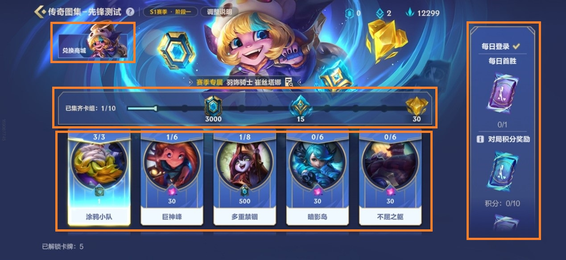

**3.1板块构成：**

整个主界面主要由四个板块构成：

* **兑换商城：**

界面作用：使用相关资源兑换奖励

* **已集齐卡组进度条：**

界面作用：显示已集齐卡组数量并领取相应奖励

* **卡组展示栏：**

界面作用：展示所有的卡组内容，并显示其收集进度

* **卡包领取栏：**

界面作用：达成领取条件获得相应卡包，领取并自动开启卡包

*具体交互可用Axure还原，美术需求及程序实现具体显示规则、动画、特效等暂省略。